PROGRAM "ASYSTENT OSOBISTY OSOBY Z NIEPEŁNOSPRAWNOŚCIĄ" - EDYCJA 2024
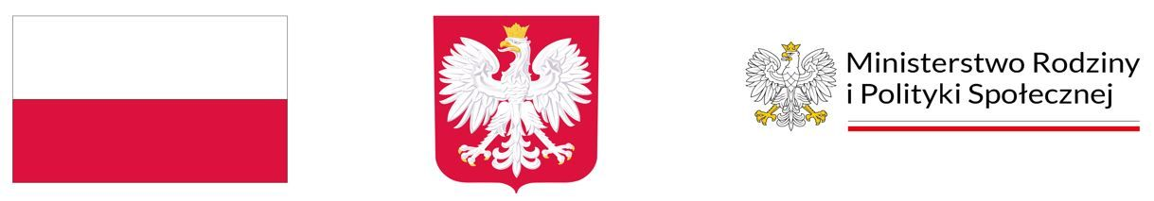
Gminny Ośrodek Pomocy Społecznej w Istebnej zaprasza do składania wniosków „Karta zgłoszenia do programu .”
Na realizację Programu „Asystent osobisty osoby z niepełnosprawnością” dla Jednostek Samorządu Terytorialnego − edycja 2024 finansowanego ze środków Funduszu Solidarnościowego.
Załączniki:
• 1. Karta zgłoszenia do Programu „Asystent osobisty osoby z niepełnosprawnością” dla Jednostek Samorządu Terytorialnego – edycja 2024
• 2. Klauzula informacyjna RODO w ramach Programu „Asystent osobisty osoby z niepełnosprawnością” dla Jednostek Samorządu Terytorialnego – edycja 2024 Ministra Rodziny i Polityki Społecznej.
• 3. Informacja dla Opiekuna Osoby z Niepełnosprawnością
• 4. Akceptacja osoby Asystenta ze strony uczestnika Programu lub opiekuna prawnego/Rodzica dziecka z niepełnosprawnością.
Osoby zainteresowane tego typu wsparciem lub ich opiekunowie/członkowie rodzin mogą zgłaszać swoje zapotrzebowanie/wnioski na usługi Programu „Asystent osobisty osoby z niepełnosprawnością” rok 2024 do Gminnego Ośrodka Pomocy Społecznej w Istebnej od poniedziałku do piątku w godzinach pracy Ośrodka lub na adres e-mail: gops@gops-istebna.pl

